Інформація для батьків

"Що треба знати батькам про насильство..."

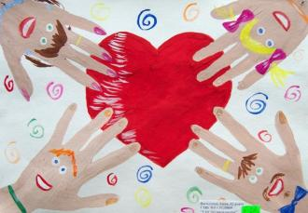

Нажаль, ми живемо в світі, однією з характерних ознак якого є насильство. За даними Центру соціологічних досліджень при НАН України близько70% жінок потерпають від різних форм приниження і знущання в родині. Так, близько60% батьків систематично так чи інакше виявляють агресивне ставлення до своїх дітей, у 17% таких батьків агресивність характеризується особливою грубістю. Це відображається на дітях, які або безпосередньо самі страждають від насильства, або переймають «соціальну естафету» насильницьких дій. Встановлено, що витоки жорстокості та насильства серед дітей і підлітків частіше за все треба шукати в сім’ї.

Будь яке насильство або обмеження свободи дій і думок жорстко вкарбовується в свідомість дитини, і згодом спотворює всю її земну дорогу, деформуючи душу, яка розвивається.

Тому права дитини повинні дотримуватися з особливою ретельністю, бо дитя слабке і мале, недосвідчене і беззахисне.

Сьогодні діти перебувають в абсолютній залежності від дорослих ‐ таких великих і таких розумних. Але якщо ми приймаємо ідею дитячого безправ’я як таку, мислячи про дітей узагалі, то ніяк не квапимося перенести це розуміння у власну сім’ю. На ділі ж найбезправнішими виявляються наші власні діти – ті , кого ми запросили у це життя, ті, хто живе поруч день за днем, з року в рік.

Дорослі звикли самостверджуватися за рахунок молодших, звикли живити свою гордість струмами дитячого страху, безсилля і беззахисності. Будучи знервованими і знаходячись «не у своїй тарілці», дорослі і зовсім розглядають дітей як тягар, як прикру перешкоду здійсненню власних бажань. Ми виправдовуємо себе тим, що вони не настільки слухняні, як нам би того хотілося, і що вони намагаються йти в житті своєю дорогою, а не по тій уявній траєкторії, яку зміг викреслити для них мало тренований розум дорослого.
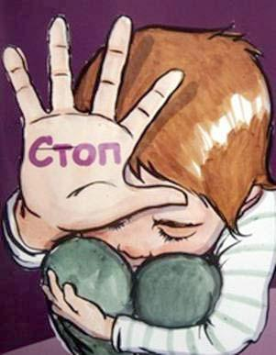

Що ми зазвичай розуміємо під домашнім насильством?

Нам навіть важко припустити, як часто ми самі демонструємо насильство або стаємо його жертвами.

Види домашнього насильства:

Психологічне насильство:

-висміювання;
-переслідування;
-словесна образа, погроза;
-примушування;
-залякування; ворожість;
-психологічний тиск;
-формування почуття провини.

Фізичне насильство:

-биття рукою;
-іншими предметами;
-шльопання;
-штовхання;
-викручування рук;
-будь-яке рукоприкладство.

Сексуальне насильство:

-протиправне посягання однієї людини на статеву недоторканість іншої, дії сексуального характеру щодо неповнолітніх.

Економічне насильство:

-умисне позбавлення однією людиною іншої житла, одягу, майна чи коштів.

Насильство це ще й:

- погрожування нанести собі або іншому тілесні ушкодження;
- невиразні погрози типу: «Ти у мене дограєшся! Я тобі дам!»;
- погрози піти, забрати дітей, не давати грошей, подати на розлучення, розповісти про щось;
- заподіяти шкоди домашнім тваринам (щоб помститися партнеру);
- ламання або знищення особистих речей;
- використовування лайливих слів, лайка;
- приниження, ображення, постійне підкреслення недоліків;
- звинувачення у всіх проблемах;
- критика думок, почуттів, дій;
- поводження з ним/нею як із прислугою;
- ігнорування.

Насильством щодо дітей, крім цього, вважається:

- нехтування дитиною;
- нехтування обов’язками стосовно дитини;
- відсутність у сім’ї доброзичливої атмосфери (психологічне ізолювання);
- накази, команди, мораль, повчання, проповіді. Постійні поради, намагання все вирішити за дитину;
- недостатнє забезпечення дитини наглядом та опікою;
- втягування дитини у з’ясування стосунків між батьками і використання її з метою шантажу;
- недостатнє задоволення потреб дитини в їжі, одязі, освіті, медичній допомозі, за умови, що батьки (опікуни) матеріально спроможні зробити це;
- використання алкогольних напоїв (наркотиків) до межі втрати самоконтролю над діями;
- нездатність забезпечити дитині необхідну підтримку, увагу, прихильність.

Неважко помітити, що все це нерідкість у наших сім’ях. Ми не розглядаємо це як щось особливе. Так поводилися наші батьки, батьки наших батьків. Така поведінка стала для нас звичною. І часто ми просто не замислюємося над тим, як це може впливати на нас самих і наших дітей.

Коли виникає конфлікт, дорослі часто так захоплюються ним, що думають тільки про те, як би відстояти свою точку зору. Їм все одно, що відбувається у навколишньому світі.

Чи знаєте Ви, що:

·- Діти бачать, чують та пам’ятають більше ніж вважають дорослі. Нам здається, що дитина в цю хвилину не бере участі у конфлікті (захоплена грою, дивиться телевізор, знаходиться в іншій кімнаті тощо). Але насправді діти завжди знають, коли їхні батьки сваряться.

·- Діти різного віку по-різному реагують, але на всіх дітей – навіть на немовлят – впливає домашнє насильство.

·- Жодній людині не подобається весь час бути найменш здібною та пригніченою.

Будь-яке насильство в сім’ї, незалежно від того, спрямоване воно безпосередньо на дитину чи на іншого члена сім’ї, травмує дитину!

Як діти реагують, коли вони стають свідками насильства в сім’ї:

·Діти зазнають почуття провини, сорому й страху, ніби вони відповідальні за насильство, яке їм довилося спостерігати.

·Діти відчувають сум.

·Діти відчувають гнів, тому що вони не спроможні змінити те, що відбувається в сім’ї.

Як ці переживання відбиваються на поведінці дітей?

Діти можуть:

·реагувати надто агресивно;

·не визнавати авторитетів;

·бути пасивними чи пригніченими;

·мати вигляд знервованих або зляканих;
·жалітися на головний біль, біль у шлунку, постійне відчуття втоми, сонливість тощо.

ПАМ’ЯТАЙТЕ!

В сім’ї дитина пізнає, як взаємодіяти з іншими людьми, як ставитися до себе і до оточення, як упоратися з почуттями, труднощами і, за великим рахунком, що таке життя.

Діти, які були свідками насильства в сім’ї, отримують негативний «урок» та засвоюють, що: насильство– це засіб розв’язання конфліктів або отримання бажаного. Цю звичку вони переносять у навколишнє середовище: спочатку в дитячий садочок і школу, потім у дружні і близькі стосунки, а потім у свою сім’ю і на своїх дітей.

Вони не знають про те, що можна домогтися бажаного, не обмежуючи прав іншої людини.

Вони не спроможні розуміти почуття інших людей.

Дитина може вирости забитою, такою, що не вміє постояти за себе або агресивною.

Батьки мають усвідомити, що найважливіша умова успішного виховання - становлення правильних стосунків з дітьми, а основа спілкування в сім’ї – доброзичливість, довірчі відносини. Тож останнє, про що не слід забувати: «Якщо дитина не відчуватиме, що ваш дім належить і їй теж, вона зробить своїм домом вулицю»
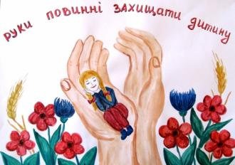2

